保護者各位

シダックス大新東ヒューマンサービス株式会社

宗像市学童保育運営事務局

**「肖像権使用についての承諾書」のお願い**

平素より、保護者の皆様におかれましては学童保育所へのご理解とご協力をいただき、誠に

ありがとうございます。

　hugnote（ハグノート）利用開始にあたり、個人情報及び個人の肖像権について以下の通り確認させて頂きたいと思います。内容をご確認いただき、承諾の可否をお知らせください。

※肖像権とは…人には自分の肖像を他人に勝手に使わせないで独占する権利があり、これを肖像権と呼びます。肖像権という権利は不法行為の一種であり、プライバシーを守るための権利でもあります。学童保育所での行事の際に子どもさんの写真を各学童で発行する学童だより、また弊社の発行する学童保育通信に掲載する機会もありますので、撮影を拒否する権利と使用を拒絶する権利を遵守し保護者の許可を頂いております。

個人の肖像権について学童保育所の各種行事・保育行事活動中に職員が撮影する場合もあります。掲載する写真等は個人的な写真はさけ、できる限り集団としての掲載用スナップ写真といたします。



【対象となる児童の写真・著作物】

・学童の様子

・学童外での活動の様子

・学童保育所で制作したもの

---------------------------------------------------キリトリセン---------------------------------------------------

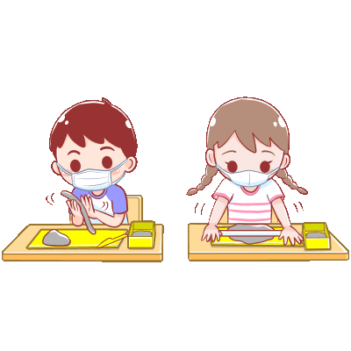

※肖像権の掲載に関し下記どちらかに該当する方に〇をしてください

**個人情報及び肖像権使用についての承諾**

　　　　　　　　　　　　承諾する　　　　　　　　承諾しない

学童名　　　　　　　　　　　学童保育所

児童名　　　　　　　　　　　児童名　　　　　　　　　　　児童名

保護者名